**臺灣師範大學機電工程系 106 程式設計 Quiz6**

**本次程式需符合以下條件：**

1. 請寫出一個可以計算兩個整數之最大公因數與最小公倍數的函式。

要求:

1. 最大公因數的函式原型 int gcd(int ,int );
2. 最小公倍數的函式原型 int lcm(int ,int );

提示:

最大公因式可用輾轉相除法求得。

1. 設計一個選單程式，可以用來選擇執行以下三個功能:
2. 求兩數之最大公因數
3. 求兩數之最小公倍數
4. 結束程式

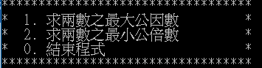

當選擇 1,2 時，執行完該功能後，程式又回到選單

當選擇 0 時，程式結束

三、(1) 主程式請放置於 main.cpp

(2) gcd 及 lcm 的宣告請放在 func.h, 定義請放在 func.cpp

四、通過以下的測試

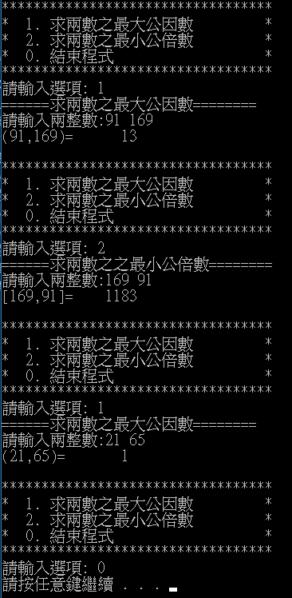

**評分方式:**

1. 30分內完成 100
2. 40分內完成 90
3. 50分內完成 80
4. 下課前完成 70